PRESSEMITTEILUNG 15.01.2025

KAMRAD legt mit einer neuen Tour nach und kommt am 12. Februar in die Georg Elser Halle
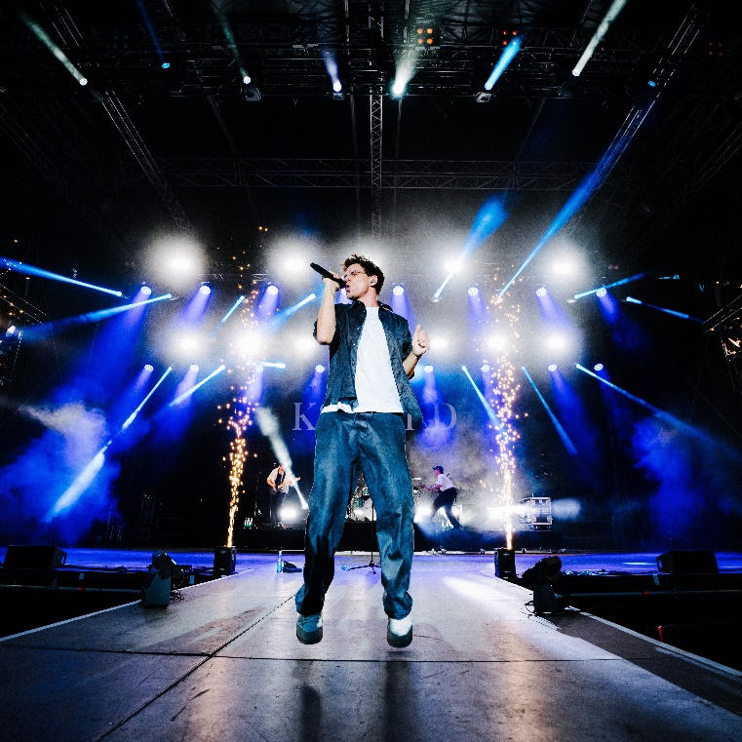
Zum Tourstart seiner nahezu komplett ausverkauften FRIENDS TOUR 2025 hat KAMRAD eine Überraschung parat und announct eine Tour für das Frühjahr 2026. „Ich bin krass überwältigt wie viele Nachrichten mich von Fans erreichen, die leider keine Tickets mehr für unsere aktuelle Tour bekommen konnten. Also legen wir nach und kommen 2026 nochmal in die meisten Städte.“ Die aktuelle FRIENDS TOUR führt KAMRAD auch nach Hamburg in die Georg Elser Halle. Für 2026 steht ähnliches auf dem Programm.

KAMRAD
Tour 2026
12.02.2025 Hamburg, Georg Elser Halle

Tickets für das Konzert sind ab Dienstag, den 16. Januar, um 18 Uhr ab 37,00 Euro (zzgl. Gebühren) an allen bekannten CTS-VVK-Stellen, unter der Hotline 01806 – 57 00 70 (0,20 €/Anruf inkl. MwSt. aus allen dt. Netzen) sowie auf fkpscorpio.de und eventim.de erhältlich.
Mehr Infos unter instagram.com/@timkamrad, youtube.com/@kamradmusic und tiktok.com/@timkamrad.

PRESSEKONTAKT  FKP Scorpio Konzertproduktionen GmbH  Ansprechpartner: Michael Schneider  michael.schneider@fkpscorpio.com  Tel.: 040 853 88 849 | PRESSEMATERIAL  Bild- und Textmaterial finden Sie unter fkpscorpio.de/presse

Pressematerial zu unseren Veranstaltungen finden Sie unter fkpscorpio.de/de/presse.

